Prüfungsfragen
Handlungskompetenz B.4: Klientinnen und Klienten bei der Atmung unterstützen | Punkte
Frage 1: Der Körper braucht eine ständige Zufuhr an Sauerstoff, die über die Atmung in das Blut gelangt.  Lernziel: Die Lernenden können die Funktion des Sauerstoffs erklären und bildlich darstellen  Beschreibe in einem Satz die Funktion des Sauerstoffs und zeichne und beschrifte den Stoffwechsel der Zelle  Lösung: Sauerstoff bedient den Verbrennungsvorgang der Zelle, um Glukose in Energie umzuwandeln (1 Punkt)  Zeichnung und Beschriftung 2 (Punkte)  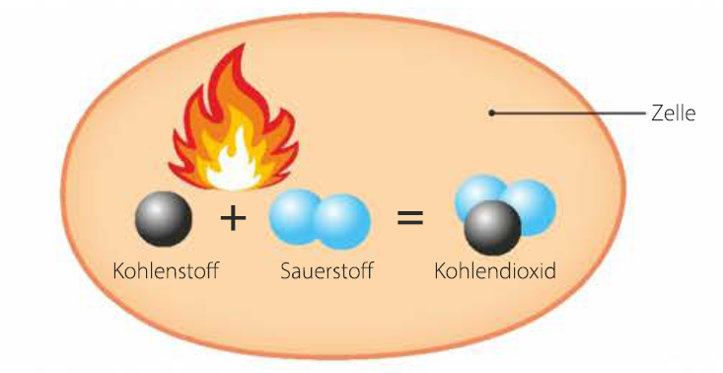 | /3
Frage 2: Das Atmungssystem ist in obere und untere Atemwege aufgeteilt.  Lernziel: Die Lernenden können die Funktionen der unteren und oberen Atemwege erklären und unterscheiden können  Nenne die Funktionen der oberen und unteren Atemwege stichwortartig.  Obere Atemwege (2 Punkte) Untere Atemwege (2 Punkte)  Lösung: - Erwärmung der Atemluft (0.5 Punkte) - Befeuchtung der Atemluft (0.5 Punkte) - Befreiung der Atemluft von Schmutz und Fremdkörper (0.5 Punkte) - Stimmbildung (0.5 Punkte) Lösung: Gasaustausch (1 Punkt) - Abgabe von Sauerstoff an das Blut (0.5 Punkte) - Aufnahme von Kohlendioxid aus dem Blut (0.5 Punkte) | /4

